Report
Autor: Dorian Sobierański

Wykresy testujące działanie algorytmów
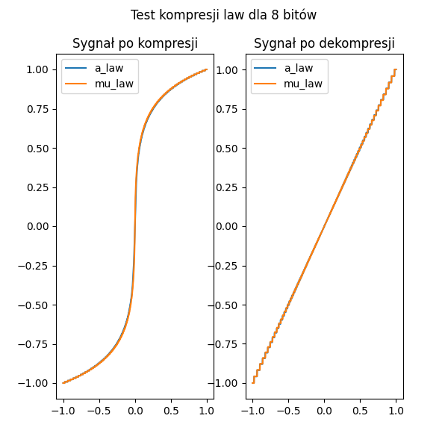
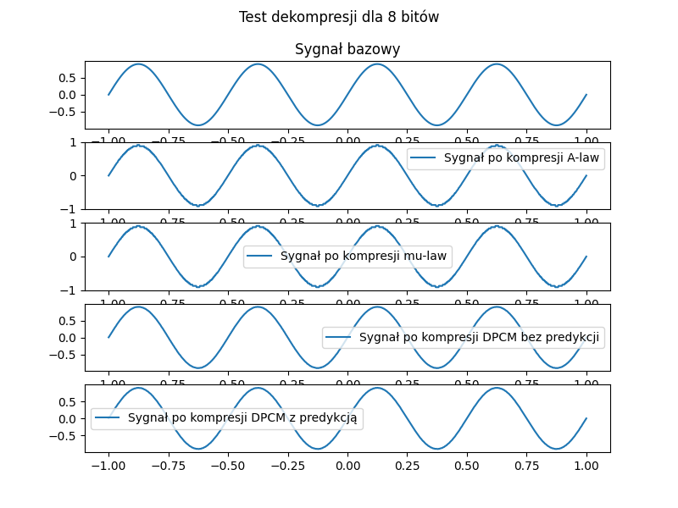

Obserwacje na podstawie odsłuchanych plików
Algorytmy a-law i mu-law to logarytmiczne metody kompresji. Wykorzystują one fakt, że ludzkie ucho jest czulsze na dźwięki cichsze. Małe wartości amplitud są zapisywane z dużą precyzją, natomiast głośne dźwięki są mocniej kompresowane. Z kolei DPCM koduje jedynie różnice pomiędzy obecną próbką a wartością poprzednią (lub estymowaną za pomocą predykcji).

Zadanie 2.2
Dla standardowej wartości 8 bitów, jakość dźwięku we wszystkich metodach jest bardzo dobra. Pliki po kompresji logarytmicznej brzmią naturalnie, słychać jedynie lekki szum oraz taki telefoniczny efekt. Sygnał odtworzony za pomocą metody DPCM również jest w pełni zrozumiały, przy czym slychać mocniej niż w innych metodach szum. Nie słyszałem wyraźnej różnicy między predykcją a jej brakiem.

Zadanie 2.3
Z przeprowadzonych testów wynika, że przy zejściu na 7 i 6 bitów sygnał pozostaje w pełni zrozumiały, choć stopniowo narasta szum kwantyzacji. Przy 5 i 4 bitach jakość drastycznie spada, ale treść wokalu wciąż można z trudem odszyfrować. Poniżej 4 bitów dźwięk staje się całkowicie niezrozumiałym trzeszczeniem. Dodatkowo - przy sing_high1_mu_LAW_3b w połowie dźwięku następuje ogromne podgłoszenie, które nie jest najmilszym doświadczeniemgdy ma się słuchawki. DCPM powoduje występowanie szumów już przy 7 bitach, podczas gdy mu i a law trzyma się wtedy dobrze.

Podsumowanie i Wnioski
1. Metody a-law, mu-law maskują szum dla cichych dźwięków, co idealnie pokrywa się z właściwościami ludzkiego słuchu.
2. Zastosowanie predykcji w algorytmie DPCM jest kluczowe, ponieważ poprawia jakość dźwięku i stabilność względem nagłych zmian sygnału.
3. Redukcja informacji poniżej 4-5 bitów całkowicie niszczy strukturę jakość.
4. Wokale 'high' szybciej tracą jakość, ponieważ gwałtowne zmiany w wysokich rejestrach są trudniejsze do skompresowania i przewidzenia algorytmem DPCM.Analizowane pliki - sing_high1, sing_low1, sing_medium1

